Intercambio Igualitario
Elija dos productos de la fila superior para intercambiarlos por dos o más productos de la fila inferior. El monto total de su operación debe ser uniforme. Ver ejemplo.
ARTÍCULOS COMERCIALES
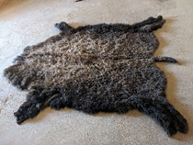
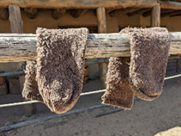
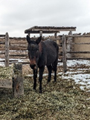
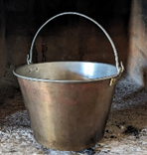
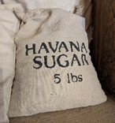
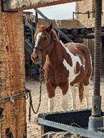
azúcar $1 hervidor de agua $8 mula $8 calcetines de lana $5 manta de búfalo $3
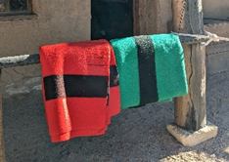


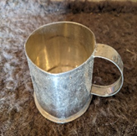
taza de hojalata $2 manta $9 chocolate $1.50 abalorios $2.50 caballo $20
EJEMPLO
Artículo | Cantidad | Valor | Intercambiado por | Cantidad | Valor
hervidor de agua | 1 | $8 | manta | 1 | $9
mantas de búfalo | 2 | $6 | chocolate | 2 | $3
 |  |  | taza de hojalata | 1 | $2
 |  | Total $14 |  |  | Total $14

TU TURNO
Artículo | Cantidad | Valor | Intercambiado por | Cantidad | Valor
 |  | Total $ |  |  | Total $

Punto para Reflexionar: ¿Preferiría intercambiar objetos que comprarlos con efectivo, monedas, tarjetas de crédito, o pago movil? ¿Por qué sí o por qué no?

